信息学院工程硕士专业学位研究生新生（2014级）入学须知

各位新生：
请凭录取通知书按时来我校报到。
报到时间：3月1日 9:00-11:30 13:00-15:30
报到地点：复旦大学恒隆物理楼138室（邯郸路220号）
报到时请携带以下资料：1、录取通知书
2、一寸彩色证件照片1张：当场贴于学生证。
3、硕士研究生卡片：填写完整并在相应位置贴上彩色证件照片。

3月2日开始上课，具体内容请查阅网站相关通知，参考教材由同学按需自行购买。
各领域都设有班主任，每次上课前班主任会在教室进行点名。请假的同学须在网站培养工作中下载《上课请假申请表》，交班主任审核。每学期缺课（含请假）累计达到1/3以上的同学，不能参加该门课程的考试。

报到流程:
1、核对缴费信息：办理收据（发票）事宜。
2、报到注册：凭录取通知书在报到处办理报到手续（提交研究生卡片、照片）。
3、一卡通：需要办理复旦大学校园一卡通的同学，请至10号楼107室（近国定路校门）拍摄数码照片（请记住自己的学号）。此次办理校园卡的工本费（20元/人），将由我院支付，以后可自行来校办理（工本费自理）。
复旦大学校园一卡通是一个以卡为媒介、面向全校师生的综合性（信息）服务平台。“一卡通”已逐步取代以前的各种证件（如就餐卡、学生证、借书证等）的全部或部分功能。
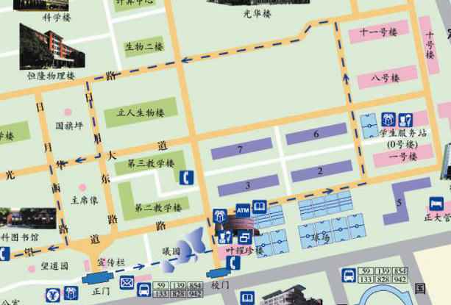

注：1、培养费用一览表
领域名称 | 总培养费用（人民币：元） | 备注
项目管理 | 45000（肆万伍仟元） | 信息学院主办
物流工程 | 40000（肆万元） | 信息学院主办
电子与通信工程 | 40000（肆万元） | 信息学院主办
集成电路工程 | 40000（肆万元） | 信息学院主办
生物医学工程 | 40000（肆万元） | 信息学院主办
光学工程 | 40000（肆万元） | 信息学院主办

2、培养费共分二次通过网络支付，第一次在第一学年开学前支付，第二次在第二学年开学前支付，每次支付总培养费用的一半。请各位同学于2月23日前完成本次培养费的网络支付（由于各银行卡的限额不同，可能要分多次支付，具体可登录网络支付系统查阅帮助信息）。
网络支付网址：http://www.payment.fudan.edu.cn 登录用户名：学号 登录密码：身份证号后6位
若：培养费由单位直接支付，可通过支票或转帐形式，报到时凭支票或转帐凭证开具收据(发票)。
我校银行账号：户名：复旦大学 开户银行：中国农业银行上海五角场支行
账号：033267-08017003441 转帐汇款用途：姓名+工程硕士培养费

附：1、以后信息和通知将在网上公布，请随时关注工程硕士网站：www.it.fudan.edu.cn/me。
2、学号确定后，会上传至本网站。各位同学以准考证号查阅对应学号（文件打开密码fd1403），通过学号和证件号码（身份证号）进行培养费的网络支付。通过网络支付的收据（发票）抬头为同学姓名(开出后将无法更改)，若有其它要求，请支付后将要求发送至mexy@fudan.edu.cn。
3、根据规定，同学自备车不能进入学校，请凭一卡通（或学生证）免费停放于政修路停车点（近国权路 复旦二附中斜对面）。若停车已满（200个车位，先到先停），请自行停放在学校周边付费社会停车场。

联系方式:55664457 蒋老师 mexy@fudan.edu.cn

2014年1月15日

